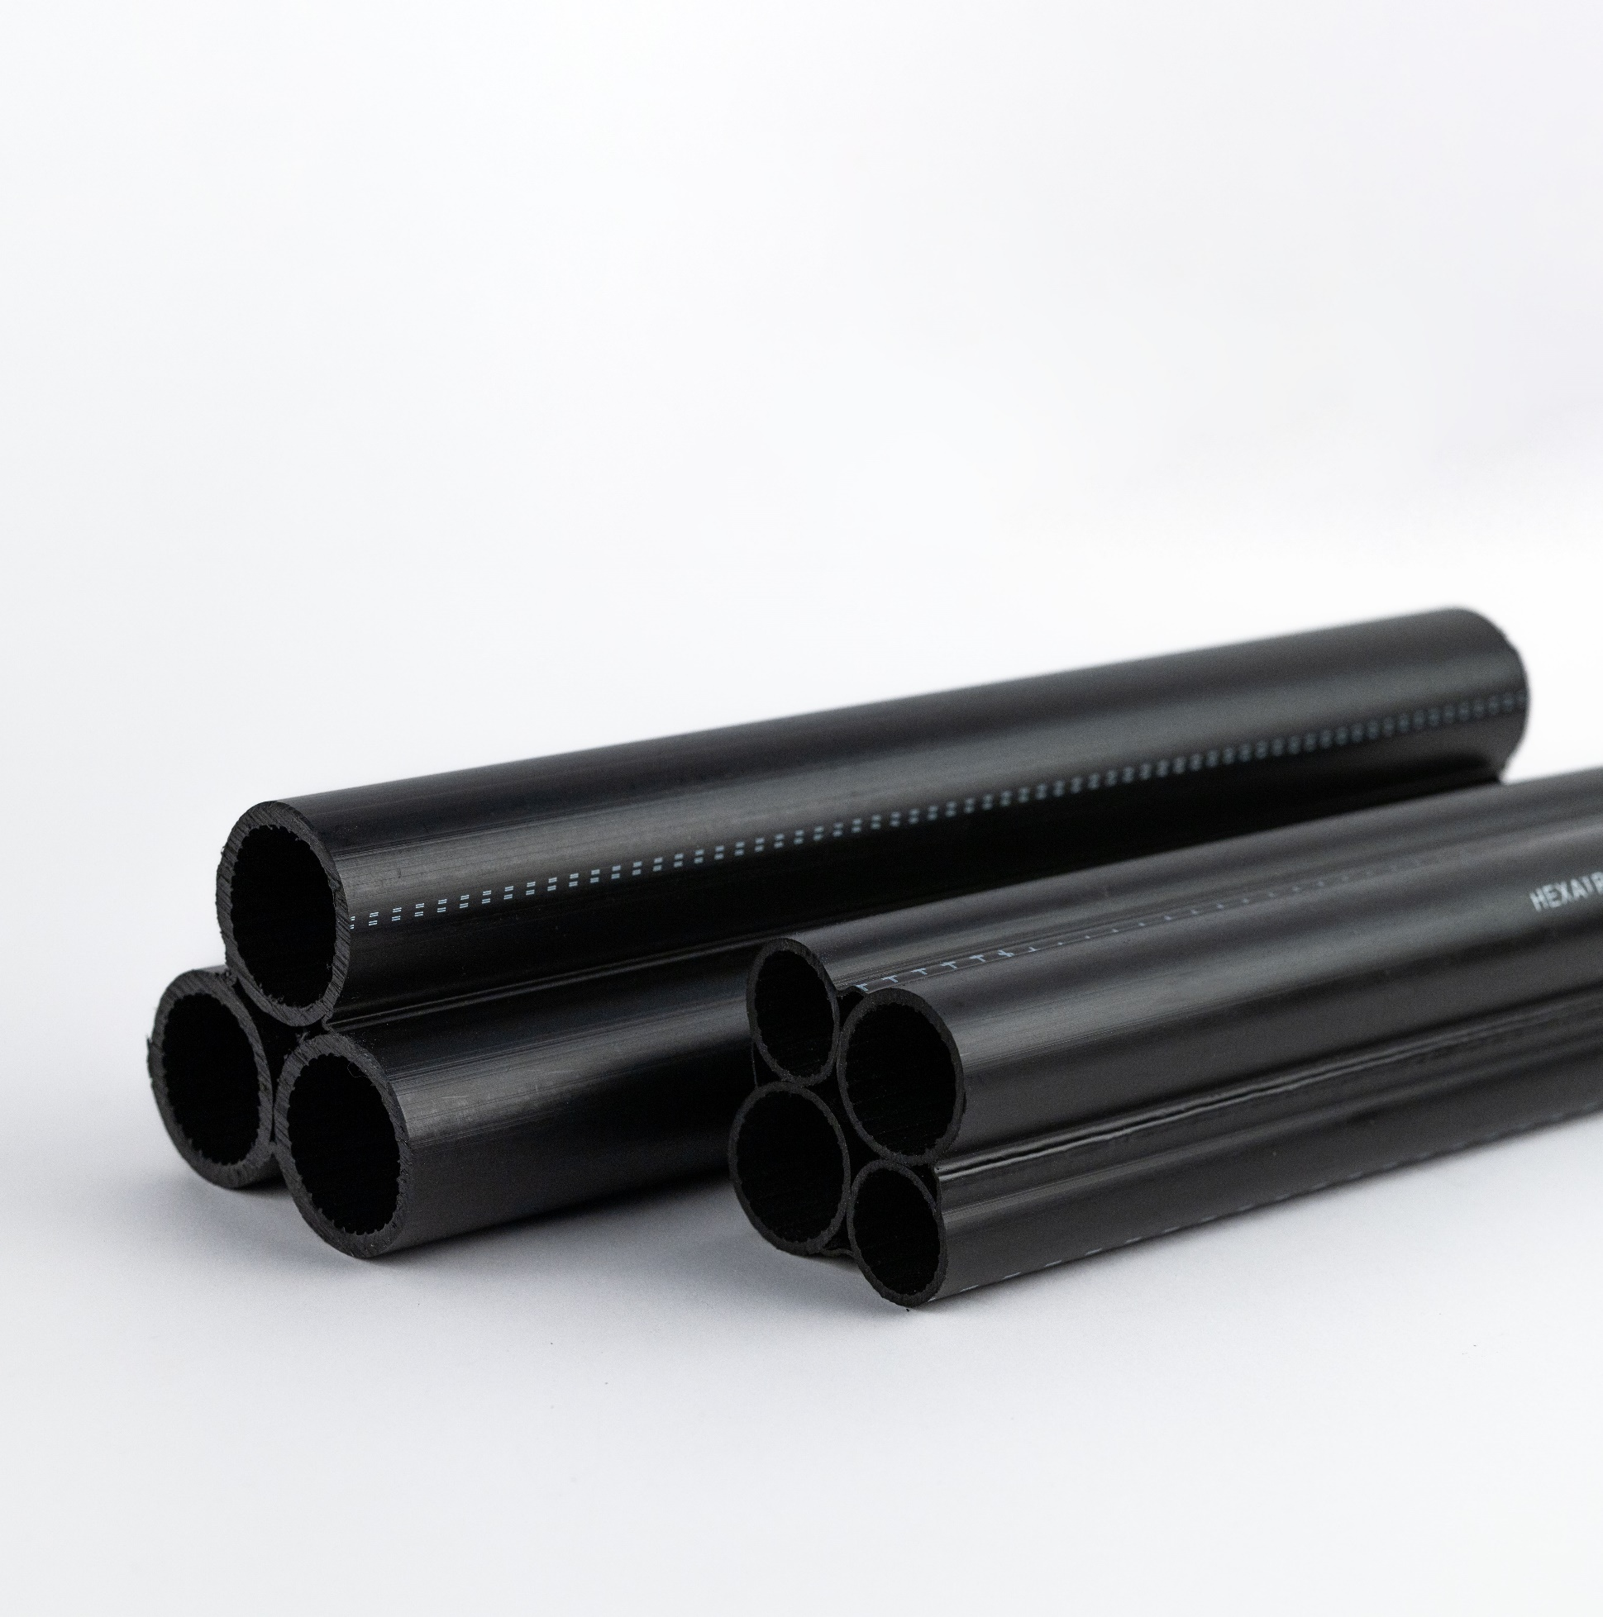

Ausschreibungstexte
HexaDuct EVMR
Mehrfachrohrsystem
2-fach 50 / 40 erdverlegbar
1. Lieferung und Verlegung Erdverlegbares Mehrfachrohr 2-fach 50/40

Mehrfachrohr HexaDuct EVMR aus flexiblem PE-HD, geeignet für die direkte Erdverlegung; bestehend aus 2 Innenrohren mit längs verlaufender RTR-Innenriefung und gemeinsamer, nahtloser Umhüllung aus PE-HD, die im Kontaktbereich mit den Innenrohren verschweißt ist; Material nach DIN 16874; Farbe schwarz RAL9005.

Verlegung des EVMR entsprechend EN 1610 und Technischer Information des Herstellers.

1 Rohr Abmessung 40 x 3,7
1 Rohr Abmessung 50 x 4,6

Außendurchmesser Rohrverbund ca. 90 mm, Innendurchmesser Hüllrohr min. 98 mm;
Lieferaufmachung: 1.500 m auf Trommel, Rohrenden mit Endkappen verschlossen;

Fabrikat: Mehrfachrohr HexaDuct EVMR erdverlegbar 2-fach 50/40 von Hexatronic oder gleichwertig

1.1 Lieferung: ............. m; Preis: .............. €/m; Gesamtpreis: ............ €

1.2 Verlegung: ............ m; Preis: ..............€/m; Gesamtpreis: ............ €

2. Lieferung der Verbindungs- und Anschlusselemente für Mehrfachrohre und Montage gem. Technischer Information des Herstellers

2.1 Steckverbinder aus POM, mit eingelegten Elastomer-Dichtringen; zur zugfesten Verbindung der Mehrfachrohre – Zugfestigkeit entspricht min. der zugelassenen Zugkraft eines baugleichen PE-Einzelrohres; druckdicht bis min. 12 bar Innendruck auch unter Biegung gem. DIN 8076 3/Abschn. 5.5, druckdicht bis min. 0,5 bar Außendruck; geeignet für die direkte Erdverlegung, zum Einpflügen, zum Einziehen in Schutzrohre; Verbindung lösbar.

1 Satz Steckverbinder, bestehend aus

1 Steckverbinder d = 50 mm
1 Steckverbinder d = 40 mm

Fabrikat: Steckverbinder von Hexatronic oder gleichwertig

2.1.1 Lieferung: ............ Stck; Preis: .............. €/Stck; Gesamtpreis: ............ €

2.1.2 Montage: ............. Stck; Preis: .............. €/Stck; Gesamtpreis: ............ €

2.2 Endfitting zum Abdichten der verlegten Kabel gegen die einzelnen Mehrfachrohre sowie zum Schutz der unbelegten Rohre vor Schmutz, Feuchtigkeit und Ungeziefer; aus POM, mit eingelegten Elastomer-Dichtringen; druckdicht bis min. 12 bar Innendruck, bis min. 0,5 bar Außendruck.

1 Satz Endfittings, bestehend aus

1 Endfitting d = 50 mm
1 Endfitting d = 40 mm

Fabrikat: Endfitting von Hexatronic oder gleichwertig

2.2.1 Lieferung: ............ Stck.; Preis: .............. €/Stck.; Gesamtpreis: ............ €

2.2.2 Montage: ............. Stck.; Preis: .............. €/Stck.; Gesamtpreis: ............ €

2.3 Einzelzugabdichtung zur Abdichtung der in den Kabelschutzrohren verlegten Kabel, teilbar zur
nachträglichen Montage bei bereits installiertem Kabel; aus POM; druckdicht bis min. 0,5 bar.

1 Satz Einzelzugabdichtungen, bestehend aus

1 Einzelzugabdichtung d = 50 mm
1 Einzelzugabdichtung d = 40 mm

Fabrikat: Einzelzugabdichtung von Hexatronic oder gleichwertig

2.3.1 Lieferung: ............ Stck.; Preis: .............. €/Stck.; Gesamtpreis: ............ €

2.3.2 Montage: ............. Stck.; Preis: .............. €/Stck.; Gesamtpreis: ............ €

2.4 Einzelzugabdichtung zur Abdichtung der in den Kabelschutzrohren verlegten Kabel, teilbar zur nachträglichen Montage bei bereits installiertem Kabel; aus POM/PC; druckdicht bis min. 0,5 bar.

1 Satz Einzelzugabdichtungen, bestehend aus

1 Einzelzugabdichtung d = 50 mm
1 Einzelzugabdichtung d = 40 mm

Fabrikat: Einzelzugabdichtung von Hexatronic oder gleichwertig

2.4.1 Lieferung: ............ Stck.; Preis: .............. €/Stck.; Gesamtpreis: ............ €

2.4.2 Montage: ............. Stck.; Preis: .............. €/Stck.; Gesamtpreis: ............ €

